CHƯƠNG 3. XÂY DỰNG HỆ THỐNG
Chương này trình bày quá trình xây dựng hệ thống Text2SQL BĐS, một ứng dụng web cho phép người dùng đặt câu hỏi bằng tiếng Việt về dữ liệu bất động sản, tự động chuyển câu hỏi thành câu lệnh SQL, truy vấn cơ sở dữ liệu và hiển thị kết quả dưới dạng bảng hoặc biểu đồ. Nội dung gồm: phân tích yêu cầu, lựa chọn công nghệ, thiết kế kiến trúc, chuẩn hóa dữ liệu, xây dựng mô-đun chuyển đổi câu hỏi thành SQL, các cơ chế bảo đảm an toàn, thiết kế giao diện, kiểm thử, đánh giá và triển khai. Cơ sở lý thuyết về mô hình ngôn ngữ lớn và bài toán Text-to-SQL đã được trình bày ở Chương 2, nên ở đây chỉ nhắc lại những khái niệm cần thiết để giải thích các quyết định thiết kế.

3.1. Phân tích yêu cầu

3.1.1. Bài toán và mục tiêu
Dữ liệu kinh doanh bất động sản thường nằm trong cơ sở dữ liệu mà người làm kinh doanh không thể tự truy vấn vì không biết SQL. Mỗi câu hỏi thống kê, chẳng hạn “số lead theo từng nguồn” hay “doanh thu ký hợp đồng theo tháng”, đều phải nhờ người có chuyên môn. Mục tiêu của hệ thống là để người dùng tự hỏi bằng ngôn ngữ tự nhiên và nhận được kết quả chính xác, an toàn, trong vài giây.
Đề bài đặt ra các ràng buộc: ngôn ngữ lập trình là Python; cơ sở dữ liệu là Supabase; mô hình AI dùng API miễn phí của Groq; phần giao diện (frontend) và phần xử lý (backend) phải tách bạch rõ ràng; biểu đồ chỉ được vẽ khi người dùng yêu cầu.

3.1.2. Yêu cầu chức năng
Bảng 3.1. Các yêu cầu chức năng của hệ thống
Mã | Chức năng | Mô tả
FR01 | Nhập câu hỏi | Người dùng nhập câu hỏi tiếng Việt (tối đa 300 ký tự) hoặc chọn câu hỏi mẫu ở trang chủ.
FR02 | Sinh SQL | Hệ thống dùng mô hình ngôn ngữ lớn để chuyển câu hỏi thành một câu lệnh SQL PostgreSQL.
FR03 | Kiểm tra an toàn | Mọi câu SQL do AI sinh ra phải được kiểm tra; chỉ cho phép truy vấn đọc dữ liệu.
FR04 | Truy vấn dữ liệu | Thực thi SQL trên cơ sở dữ liệu ở chế độ chỉ đọc, có giới hạn thời gian và số dòng.
FR05 | Hiển thị kết quả | Hiển thị lời giải thích, bảng kết quả và câu SQL đã chạy; cho phép sao chép SQL và tải kết quả dạng CSV.
FR06 | Vẽ biểu đồ | Chỉ vẽ biểu đồ khi câu hỏi có yêu cầu; hệ thống tự chọn loại biểu đồ phù hợp với dữ liệu.
FR07 | Hội thoại nối tiếp | Hiểu các câu hỏi nối tiếp (ví dụ “còn ở Hà Nội thì sao?”) dựa trên tối đa 3 lượt trước.
FR08 | Từ chối và làm rõ | Từ chối câu hỏi ngoài phạm vi hoặc đòi thông tin cá nhân; hỏi lại khi câu hỏi quá mơ hồ.
FR09 | Lịch sử câu hỏi | Lưu và hiển thị lại các câu hỏi gần đây của người dùng trên trình duyệt.
FR10 | Xem cấu trúc dữ liệu | Cho người dùng xem danh sách cột và các giá trị phân loại để biết nên hỏi gì.

3.1.3. Yêu cầu phi chức năng
Bảng 3.2. Các yêu cầu phi chức năng
Tiêu chí | Yêu cầu cụ thể
Bảo mật | Không thể ghi, sửa, xóa dữ liệu qua hệ thống; không để lộ thông tin cá nhân của khách hàng; không lưu bí mật trong mã nguồn.
Độ chính xác | Mục tiêu độ chính xác thực thi (execution accuracy) tối thiểu 85% trên bộ câu hỏi đánh giá.
Hiệu năng | Mỗi truy vấn không chạy quá 5 giây; kết quả trả về tối đa 500 dòng.
Khả dụng | Giao diện tiếng Việt, hiển thị tốt trên máy tính và điện thoại (từ 390 px), đạt các yêu cầu cơ bản về khả năng truy cập.
Bảo trì | Tách bạch frontend và backend; mỗi mô-đun một trách nhiệm; có kiểm thử tự động.
Chi phí | Chỉ dùng dịch vụ miễn phí: Groq (gói free), Supabase (gói free), Render (gói free).

3.2. Công nghệ và công cụ sử dụng
Bảng 3.3. Công nghệ và công cụ sử dụng trong hệ thống
Nhóm | Công cụ | Vai trò
Mô hình AI | Groq API; mô hình openai/gpt-oss-120b (dự phòng openai/gpt-oss-20b); thư viện groq 1.7 | Hiểu câu hỏi tiếng Việt và sinh SQL dưới dạng JSON; mô hình dự phòng được dùng khi bị giới hạn tốc độ.
Backend | Python; FastAPI 0.162; Uvicorn | Xây dựng Web API bất đồng bộ và phục vụ luôn các tệp của frontend.
Kiểm tra dữ liệu | Pydantic 2; pydantic-settings | Kiểm tra cấu trúc dữ liệu vào/ra; đọc cấu hình từ biến môi trường.
Phân tích SQL | sqlglot 30 | Phân tích câu SQL thành cây cú pháp để kiểm tra an toàn.
Kết nối CSDL | psycopg 3; psycopg-pool | Kết nối PostgreSQL bất đồng bộ qua nhóm kết nối.
Giới hạn tốc độ | slowapi | Giới hạn số câu hỏi theo địa chỉ IP.
Cơ sở dữ liệu | Supabase (PostgreSQL 17); Session Pooler | Lưu dữ liệu; Session Pooler cho phép kết nối từ máy chủ không có IPv6.
Frontend | HTML, CSS, JavaScript (ES modules); Chart.js 4.4 | Giao diện hỏi đáp và vẽ biểu đồ; không dùng framework.
Kiểm thử | pytest; ruff; Playwright | Kiểm thử đơn vị, kiểm tra chất lượng mã và kiểm thử giao diện tự động.
Triển khai | Docker; Render; GitHub Actions | Đóng gói, chạy ứng dụng trên đám mây và chạy kiểm thử tự động mỗi lần đẩy mã.

Một số lựa chọn đáng chú ý. FastAPI hỗ trợ lập trình bất đồng bộ và tích hợp sẵn Pydantic, phù hợp với một API vừa gọi dịch vụ AI bên ngoài vừa truy vấn cơ sở dữ liệu. Frontend dùng JavaScript thuần thay vì framework như React nhằm giữ ranh giới frontend/backend rõ ràng, không cần bước biên dịch và dễ triển khai trong một dịch vụ duy nhất. sqlglot được chọn để kiểm tra SQL bằng cây cú pháp thay vì biểu thức chính quy, vì cách này khó bị qua mặt bằng chú thích, chữ hoa/thường hay các thủ thuật định dạng. Groq cung cấp suy luận tốc độ cao và có gói miễn phí, phù hợp với phạm vi đồ án.

3.3. Thiết kế kiến trúc tổng thể
Hệ thống được chia thành ba lớp: lớp trình bày (frontend), lớp ứng dụng (backend) và lớp dữ liệu, cùng một dịch vụ ngoài là Groq. Frontend chỉ giao tiếp với backend qua các đường dẫn /api/*, tuyệt đối không truy cập cơ sở dữ liệu. Backend là nơi duy nhất gọi Groq và truy vấn Supabase. Ở môi trường triển khai, backend FastAPI phục vụ luôn các tệp tĩnh của frontend nên toàn bộ ứng dụng chạy trong một container duy nhất.
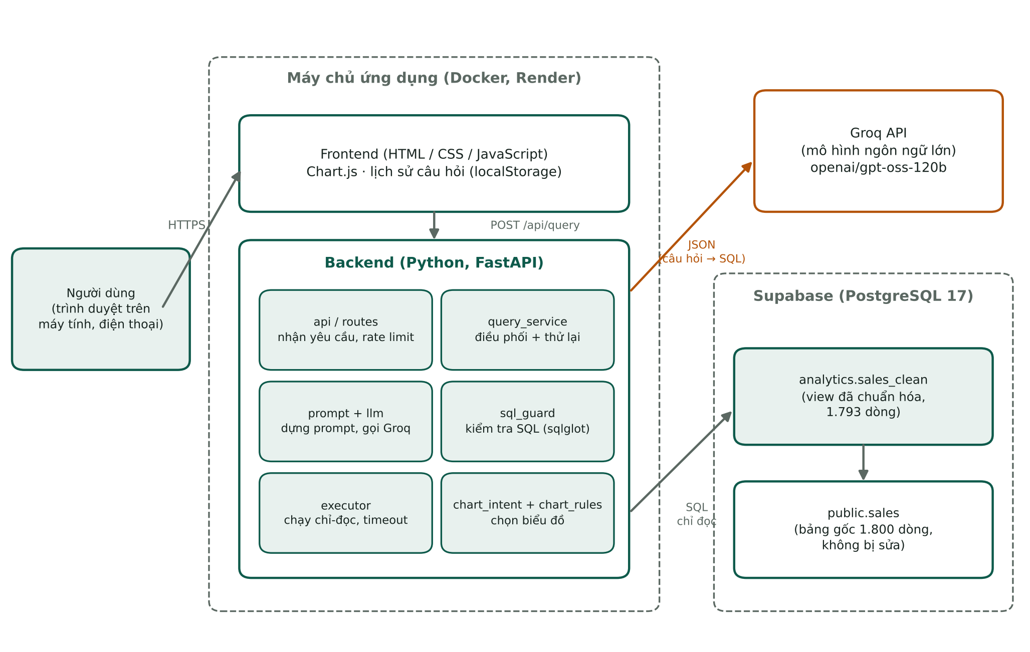
Hình 3.1. Kiến trúc tổng thể của hệ thống
Các nguyên tắc thiết kế xuyên suốt:
- Máy chủ không lưu trạng thái (stateless). Backend không giữ phiên làm việc; để hiểu câu hỏi nối tiếp, frontend gửi kèm tối đa 3 lượt gần nhất (câu hỏi và SQL tương ứng).
- Mỗi mô-đun một trách nhiệm. Dựng prompt, gọi mô hình, kiểm tra SQL, thực thi, chọn biểu đồ nằm ở các tệp riêng, dễ kiểm thử độc lập.
- Không tin tưởng đầu ra của AI. Mọi câu SQL sinh ra đều phải qua kiểm tra và chạy bằng tài khoản cơ sở dữ liệu có quyền tối thiểu.
- Cấu hình qua biến môi trường. Khóa API, chuỗi kết nối, giới hạn tốc độ… không nằm trong mã nguồn.
Cấu trúc thư mục chính của dự án:
AI-Web/
├─ backend/app/
│ ├─ api/routes.py # các điểm cuối của API
│ ├─ services/
│ │ ├─ prompt.py # dựng prompt và ví dụ mẫu
│ │ ├─ llm.py # gọi Groq, phân tích JSON
│ │ ├─ sql_guard.py # kiểm tra SQL (sqlglot)
│ │ ├─ executor.py # chạy SQL chỉ đọc
│ │ ├─ chart_intent.py # nhận biết yêu cầu vẽ
│ │ ├─ chart_rules.py # chọn loại biểu đồ
│ │ └─ query_service.py # điều phối, thử lại
│ └─ config.py, schemas.py, errors.py, db/pool.py
├─ backend/tests/ # unit, integration, eval
├─ frontend/ # html, css, js, fonts, e2e
├─ db/migrations/ # 001..003, verify, rollback
└─ Dockerfile, render.yaml, .env.example

3.4. Thiết kế và chuẩn hóa cơ sở dữ liệu

3.4.1. Hiện trạng dữ liệu
Dữ liệu gốc là một tệp CSV đã được làm sạch về nội dung nhưng chưa chuẩn hóa kiểu dữ liệu, được nhập vào bảng public.sales trên Supabase với 1.800 dòng và 40 cột, tất cả đều có kiểu text. Mỗi dòng là một lead (khách hàng tiềm năng) hoặc giao dịch, đã được ghép sẵn thông tin khách hàng, nhân viên kinh doanh và dự án. Qua khảo sát trực tiếp trên dữ liệu, các vấn đề cần xử lý gồm:
- Số thực dùng dấu phẩy làm dấu thập phân (ví dụ diện tích 69,9); số tiền và phần trăm lưu dưới dạng chuỗi.
- Cột ngày có ba định dạng lẫn nhau: dd/mm/yyyy, yyyy-mm-dd hh:mm:ss và số serial của Excel (ví dụ 46334).
- Cột trạng thái pipeline có 16 giá trị, trong đó nhiều giá trị trùng nghĩa (“Lead mới” và “Mới”, “Đàm phán” và “Đang thương lượng”…).
- Có cột chứa thông tin cá nhân của khách hàng (họ tên, số điện thoại, email) và hai cột ghi chú tự do.
- Có một số dòng nhập liệu sai: ngày đặt cọc hoặc ngày ký hợp đồng nằm sau ngày chốt dữ liệu.

3.4.2. Giải pháp: dùng view thay vì sửa bảng gốc
Thay vì thay đổi kiểu cột của bảng gốc, hệ thống tạo một view tên analytics.sales_clean trong một schema riêng analytics. Cách làm này có ba ưu điểm: bảng gốc được giữ nguyên để đối chiếu và khôi phục; có thể ẩn cột nhạy cảm; và có thể gỡ bỏ toàn bộ chỉ bằng một lệnh (DROP SCHEMA analytics CASCADE). Việc đặt view ngoài schema public còn giúp nó không bị lộ ra giao diện API tự sinh của Supabase.
Một lựa chọn quan trọng khác là gom dữ liệu vào một view phẳng duy nhất thay vì tách thành nhiều bảng. Khi dữ liệu nằm trong một bảng, mô hình ngôn ngữ không phải viết các phép nối (JOIN), vốn là nguồn gây lỗi phổ biến của bài toán Text-to-SQL, nhờ đó độ chính xác tăng lên. Quy trình chuẩn hóa được tóm tắt ở Hình 3.2.
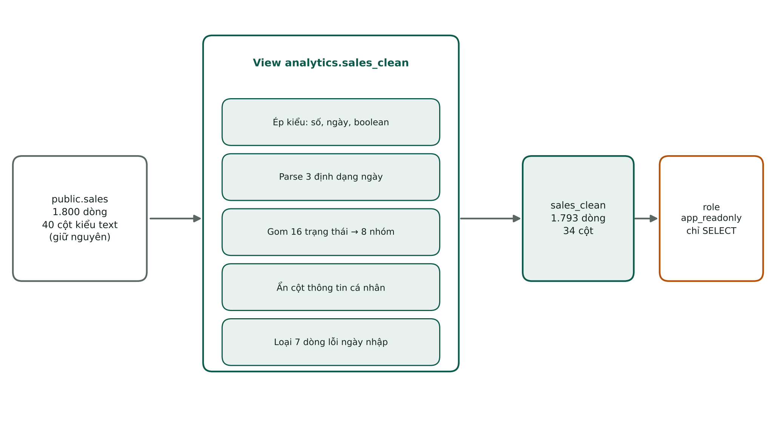
Hình 3.2. Quy trình chuẩn hóa dữ liệu từ bảng gốc sang view sales_clean

3.4.3. Ép kiểu dữ liệu
Bảng 3.4. Quy tắc ép kiểu dữ liệu
Nhóm cột | Kiểu đích | Cách xử lý
Số tiền VND (giá chào, ngân sách, tiền cọc, giá trị giao dịch, hoa hồng) | bigint | Chỉ ép kiểu khi chuỗi khớp mẫu số nguyên ^[0-9]+$; giá trị không hợp lệ thành NULL thay vì làm lỗi cả truy vấn.
Diện tích (m²) | numeric(10,2) | Đổi dấu phẩy thành dấu chấm rồi ép kiểu (69,9 → 69.9).
Xác suất chốt (%) | smallint | Ép kiểu khi chuỗi là số nguyên.
Các cột ngày | date | Dùng hàm parse_vn_date xử lý ba định dạng ngày (mục 3.4.4).
Thời điểm cập nhật | timestamp | Dùng hàm parse_vn_ts; không giả định múi giờ vì dữ liệu gốc không có.
Trạng thái chốt | boolean | Cột mới da_ky_hd bằng true khi trạng thái là “Ký HĐ”.

3.4.4. Xử lý ba định dạng ngày
Hàm analytics.parse_vn_date nhận chuỗi và nhận dạng định dạng bằng biểu thức chính quy: chuỗi dạng dd/mm/yyyy được hiểu theo thứ tự ngày/tháng/năm (đã kiểm tra trên dữ liệu thật để xác nhận không phải tháng/ngày); chuỗi dạng yyyy-mm-dd hh:mm:ss được cắt lấy phần ngày; chuỗi toàn chữ số được coi là số serial của Excel và quy đổi bằng cách cộng số ngày vào mốc 1899-12-30. Sau khi quy đổi, thứ tự các mốc thời gian trong từng giao dịch (tạo lead, đặt cọc, ký hợp đồng) hoàn toàn hợp lý, không có dòng nào vi phạm.

3.4.5. Gom nhóm trạng thái pipeline
Mười sáu giá trị gốc của trạng thái được ánh xạ về tám trạng thái chuẩn thông qua bảng analytics.pipeline_status_map. Việc ánh xạ bằng bảng (thay vì câu lệnh CASE dài) giúp dễ kiểm tra và dễ chỉnh sửa. Các cặp giá trị đồng nghĩa được xác nhận là có cùng xác suất chốt trong dữ liệu, nên việc gom nhóm không làm mất thông tin.
Bảng 3.5. Ánh xạ trạng thái pipeline về tám nhóm chuẩn
Thứ tự | Trạng thái chuẩn | Giá trị gốc được gom
1 | Mới | Lead mới; Mới
2 | Đang tư vấn | Đã liên hệ; Đang tư vấn
3 | Hẹn xem | Hẹn xem; Hẹn tham quan
4 | Đã xem | Đã xem; Đã tham quan
5 | Đàm phán | Đàm phán; Đang thương lượng
6 | Đặt cọc | Đặt cọc
7 | Ký HĐ | Ký HĐ; Đã ký hợp đồng
8 | Thất bại | Không nhu cầu; Không phù hợp; Mất liên lạc

3.4.6. Bảo vệ thông tin cá nhân
Các cột họ tên, số điện thoại, email của khách hàng, email nhân viên và hai cột ghi chú tự do không được đưa vào view. Vì mô hình ngôn ngữ chỉ biết những cột có trong view, nó không thể truy vấn hay tiết lộ các thông tin này, ngay cả khi người dùng cố tình yêu cầu. Đây là biện pháp bảo vệ từ gốc, không phụ thuộc vào việc mô hình có “nghe lời” hay không. Ngoài ra, hai cột ghi chú tự do còn bị loại vì có thể chứa nội dung bất kỳ, kể cả những đoạn văn cố tình tiêm lệnh vào mô hình.
Khi khảo sát, các cột “trùng” giữa các nhóm cột ghép sẵn không hoàn toàn giống nhau: ten_nv và ten_du_an của bảng gốc khác với nhan_vien__ten_nv và du_an__ten_du_an ở 1.710 trên 1.800 dòng vì bản gốc phần lớn là NULL. Do đó view lấy dữ liệu từ các cột nhan_vien__* và du_an__* đầy đủ, rồi đổi tên cho ngắn gọn (ví dụ du_an__tinh_tp thành tinh_tp).

3.4.7. Loại bỏ các dòng nhập liệu sai
Dữ liệu có bảy dòng mà ngày đặt cọc hoặc ngày ký hợp đồng nằm sau ngày chốt dữ liệu 08/11/2026 (sáu dòng có ngày đặt cọc sai, hai dòng có ngày ký hợp đồng sai, trong đó một dòng sai cả hai). Người quản lý dữ liệu xác nhận đây là lỗi nhập liệu. Nếu giữ lại, hai hợp đồng sai ngày sẽ làm doanh thu tăng thêm 25,1 tỷ đồng. Vì vậy view loại các dòng này bằng điều kiện ở mệnh đề WHERE, còn bảng gốc vẫn giữ nguyên 1.800 dòng. Kết quả là view có 1.793 dòng. Các lịch hẹn xem nhà ở tương lai được giữ lại vì là dữ liệu hợp lệ.

3.4.8. Cấu trúc view sales_clean
View analytics.sales_clean gồm 34 cột. Bảng 3.6 liệt kê các cột cùng ý nghĩa; mô tả này cũng chính là nội dung được đưa vào prompt gửi cho mô hình ngôn ngữ.
Bảng 3.6. Các cột của view analytics.sales_clean
Tên cột | Kiểu | Ý nghĩa
ma_giao_dich | text | Mã giao dịch (khóa chính)
ma_khach_hang | text | Mã khách hàng
nguon_lead | text | Nguồn lead (kênh marketing)
ngay_tao_lead | date | Ngày tạo lead
ngay_lien_he_cuoi | date | Ngày liên hệ khách gần nhất
team | text | Team bán hàng (C1..C10, S1..S10)
ma_llbh | text | Mã loại liên hệ bán hàng
ma_nv | text | Mã nhân viên kinh doanh (80 người)
ten_nv | text | Tên nhân viên kinh doanh
ma_du_an | text | Mã dự án
ten_du_an | text | Tên dự án
khu_vuc | text | Khu vực của dự án
tinh_tp | text | Tỉnh/thành của dự án
chu_dau_tu | text | Chủ đầu tư / đơn vị phát triển
loai_hinh_du_an | text | Loại hình dự án
loai_bds_du_an | text | Các loại BĐS của dự án, ngăn bằng dấu “;”
ma_san_pham_bds | text | Mã sản phẩm bất động sản
loai_san_pham | text | Loại sản phẩm khách quan tâm
dien_tich_m2 | numeric | Diện tích (m²)
gia_chao_vnd | bigint | Giá chào bán (VND)
ngan_sach_kh_vnd | bigint | Ngân sách của khách (VND)
nhu_cau | text | Nhu cầu của khách
trang_thai | text | Trạng thái pipeline đã gom (8 nhóm)
trang_thai_goc | text | Trạng thái gốc trước khi gom
thu_tu_pipeline | smallint | Thứ tự giai đoạn từ 1 đến 8
da_ky_hd | boolean | Đúng khi trạng thái là “Ký HĐ”
xac_suat_chot | smallint | Xác suất chốt (%)
ngay_hen_xem | date | Ngày hẹn xem nhà
ngay_dat_coc | date | Ngày đặt cọc
tien_coc_vnd | bigint | Tiền đặt cọc (VND)
ngay_ky_hd | date | Ngày ký hợp đồng
gia_tri_giao_dich_vnd | bigint | Giá trị giao dịch (VND), chỉ có khi đã ký
hoa_hong_du_kien_vnd | bigint | Hoa hồng dự kiến (VND), chỉ có khi đã ký
cap_nhat_luc | timestamp | Thời điểm cập nhật bản ghi

3.4.9. Kiểm chứng sau chuẩn hóa
Sau khi áp dụng, tập lệnh verify.sql được chạy trên cơ sở dữ liệu thật để bảo đảm việc chuẩn hóa không làm mất hoặc sai dữ liệu. Các phép kiểm quan trọng được tóm tắt ở Bảng 3.7.
Bảng 3.7. Kết quả kiểm chứng dữ liệu sau chuẩn hóa
Phép kiểm | Kết quả | Đánh giá
Số dòng của view (bảng gốc 1.800 dòng, trừ 7 dòng lỗi ngày) | 1.793 | Đạt
Số mã giao dịch khác nhau | 1.793 | Đạt
Số dòng có trạng thái chưa được ánh xạ | 0 | Đạt
Số hợp đồng đã ký | 91 | Đạt
Tổng giá trị giao dịch đã ký (VND) | 1.530.903.395.101 | Đạt
Dòng có dữ liệu gốc nhưng bị NULL do ép kiểu lỗi (mọi cột) | 0 | Đạt
Dòng vi phạm thứ tự ngày (hẹn, cọc, ký, tạo lead) | 0 | Đạt
Dòng còn ngày đặt cọc hoặc ký sau 08/11/2026 | 0 | Đạt
Số cột có thông tin cá nhân trong view | 0 | Đạt

3.4.10. Định nghĩa các chỉ tiêu nghiệp vụ
Những thuật ngữ như “doanh thu” hay “tỷ lệ chốt” có thể hiểu theo nhiều cách, nên cần được định nghĩa rõ và đưa vào prompt để mô hình hiểu thống nhất:
- Doanh thu là tổng gia_tri_giao_dich_vnd của các giao dịch ở trạng thái “Ký HĐ”. Tiền đặt cọc là một chỉ tiêu riêng, không tính vào doanh thu.
- Tỷ lệ chốt là số giao dịch “Ký HĐ” chia cho tổng số lead trong nhóm, trong đó mẫu số gồm mọi trạng thái, kể cả “Thất bại”.
- Ngày tham chiếu là 08/11/2026; “30 ngày qua” được tính từ ngày này, vì dữ liệu cố định theo thời điểm chốt chứ không theo ngày hệ thống.

3.5. Xây dựng mô-đun chuyển câu hỏi thành SQL

3.5.1. Luồng xử lý một câu hỏi
Mỗi câu hỏi đi qua một chuỗi bước do query_service.py điều phối, được minh họa ở Hình 3.3. Điểm mấu chốt của thiết kế là mô hình ngôn ngữ chỉ đề xuất, còn hệ thống mới là bên quyết định: câu SQL do mô hình viết phải vượt qua bước kiểm tra độc lập trước khi chạm vào cơ sở dữ liệu.
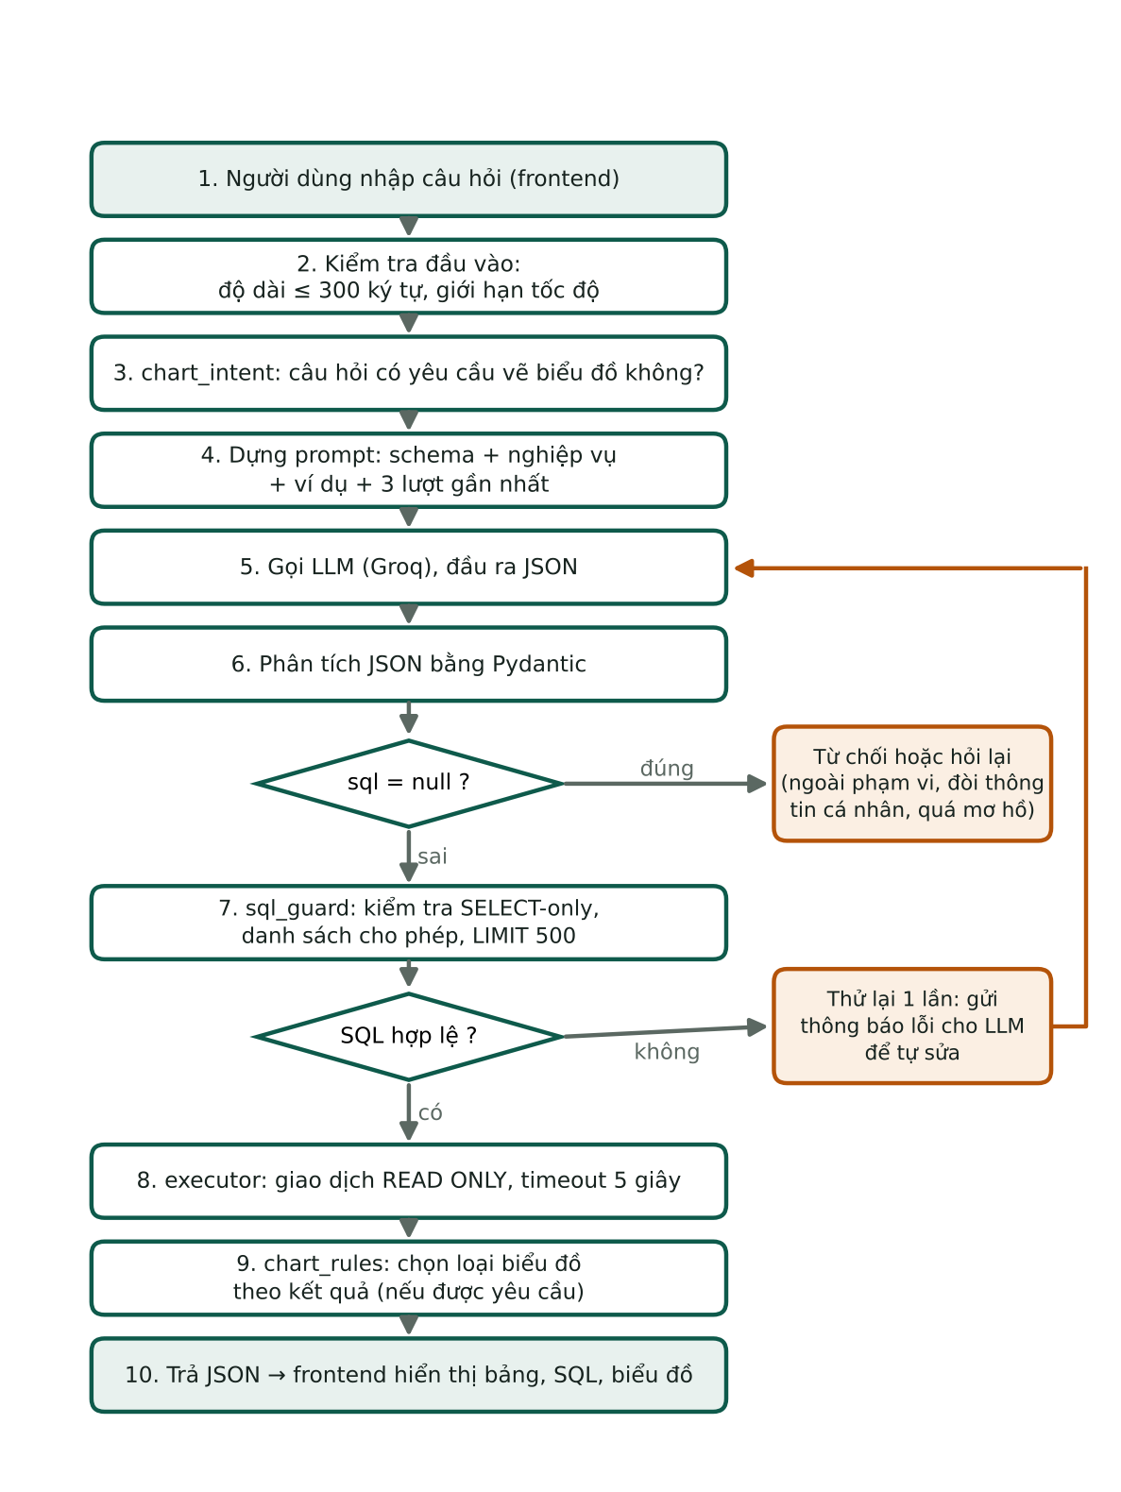
Hình 3.3. Luồng xử lý một câu hỏi từ người dùng đến kết quả

3.5.2. Thiết kế prompt
Prompt gửi cho mô hình gồm bốn phần, được dựng tự động từ cùng một nguồn mô tả cột để bảo đảm prompt luôn khớp với cấu trúc dữ liệu:
- Vai trò và quy tắc. Mô hình chỉ được sinh đúng một câu SELECT (có thể dùng WITH) trên duy nhất view sales_clean; không viết chú thích; không dùng CURRENT_DATE hay NOW(); chỉ dùng các hàm trong danh sách cho phép. Mô hình phải từ chối (đặt sql = null và giải thích) khi câu hỏi nằm ngoài phạm vi, đòi thông tin cá nhân hoặc yêu cầu thêm, sửa, xóa dữ liệu; và hỏi lại khi câu hỏi quá mơ hồ.
- Mô tả schema. Danh sách 34 cột kèm kiểu và ý nghĩa bằng tiếng Việt, tiền tệ (1 tỷ = 1.000.000.000) và thứ tự các giai đoạn pipeline.
- Giá trị phân loại và định nghĩa nghiệp vụ. Liệt kê đầy đủ giá trị thật của các cột phân loại (trạng thái, nguồn lead, loại sản phẩm, tỉnh/thành, dự án, chủ đầu tư…), cùng các quy ước: doanh thu, tỷ lệ chốt, cách xử lý cột nhiều giá trị, mốc thời gian tương đối tính từ ngày tham chiếu.
- Ví dụ mẫu (few-shot). Sáu cặp “câu hỏi → JSON” minh họa cách trả lời, gồm cả ví dụ từ chối khi bị hỏi thông tin cá nhân. Các ví dụ này được tách riêng khỏi bộ câu hỏi dùng để đánh giá nhằm tránh rò rỉ đáp án.
Việc liệt kê giá trị phân loại thật trong prompt giải quyết bài toán ánh xạ cụm từ trong câu hỏi sang giá trị trong dữ liệu (schema linking): khi người dùng hỏi “Phú Quốc”, mô hình biết cần lọc theo cột khu_vuc, vì Phú Quốc thuộc tỉnh “An Giang” chứ không phải một tỉnh riêng.
Mô hình được yêu cầu trả về một đối tượng JSON duy nhất có cấu trúc như sau:
{
"sql": "SELECT nguon_lead, COUNT(*) AS so_lead
FROM sales_clean GROUP BY nguon_lead",
"explanation": "Đếm số lead theo từng nguồn.",
"chart": {
"type": "bar", "x": "nguon_lead",
"y": ["so_lead"], "title": "Số lead theo nguồn"
},
"clarification": null
}

3.5.3. Gọi mô hình ngôn ngữ
Hệ thống gọi API của Groq với mô hình openai/gpt-oss-120b, đặt temperature = 0 để kết quả ổn định nhất có thể, bật chế độ đầu ra JSON (response_format = json_object), giới hạn 1.000 token đầu ra và thời gian chờ 30 giây. Nếu mô hình chính bị giới hạn tốc độ (lỗi HTTP 429), hệ thống tự chuyển sang mô hình dự phòng openai/gpt-oss-20b; nếu cả hai đều không dùng được, người dùng nhận thông báo thân thiện. Khi chưa cấu hình khóa API, hệ thống trả lỗi 503 rõ ràng thay vì dừng đột ngột.

3.5.4. Kiểm tra cấu trúc đầu ra và tự sửa lỗi
Chế độ JSON chỉ bảo đảm đầu ra là JSON đúng cú pháp, không bảo đảm đúng cấu trúc mong muốn, nên chuỗi trả về được phân tích tiếp bằng Pydantic. Trong trường hợp mô hình thêm chữ thừa quanh JSON, hệ thống tách lấy khối ngoặc nhọn ngoài cùng rồi kiểm tra lại. Nếu SQL bị sql_guard từ chối, hoặc JSON sai định dạng, hệ thống gửi lại cho mô hình đúng thông báo lỗi và cho phép sửa một lần. Giới hạn một lần thử lại nhằm tránh vòng lặp tốn chi phí và thời gian. Cách làm này tận dụng khả năng tự sửa lỗi của mô hình mà vẫn kiểm soát được chi phí.

3.5.5. Hội thoại nhiều lượt
Để hỗ trợ các câu hỏi nối tiếp, frontend gửi kèm tối đa ba lượt gần nhất (câu hỏi, câu SQL và câu hỏi làm rõ nếu có). Backend đưa các lượt này vào danh sách thông điệp gửi cho mô hình theo thứ tự thời gian. Thiết kế này giữ cho backend không lưu trạng thái, thuận lợi khi chạy nhiều bản sao hoặc khởi động lại. Do SQL trong lịch sử đến từ phía người dùng nên không được tin cậy, và mọi câu SQL cuối cùng đều phải qua sql_guard.

3.5.6. Từ chối và làm rõ
Khi câu hỏi ngoài phạm vi, đòi thông tin cá nhân hoặc yêu cầu thay đổi dữ liệu, mô hình trả về sql = null kèm lý do bằng tiếng Việt và giao diện hiển thị thẻ “Không thể thực hiện yêu cầu này”. Khi câu hỏi quá mơ hồ (ví dụ “doanh thu tháng này là bao nhiêu?” mà chưa rõ tính theo hợp đồng ký hay gồm cả đặt cọc), mô hình trả về một câu hỏi làm rõ và giao diện hiển thị thẻ “Cần làm rõ thêm”.

3.6. Cơ chế bảo đảm an toàn
Do câu SQL được sinh tự động bởi một mô hình có thể sai hoặc bị lợi dụng, hệ thống áp dụng nguyên tắc phòng thủ nhiều lớp: mỗi lớp đều độc lập, nên dù một lớp bị vượt qua thì các lớp còn lại vẫn ngăn được hậu quả.
Bảng 3.8. Các lớp bảo vệ của hệ thống
Lớp | Cơ chế | Tác dụng
1 | Giới hạn đầu vào | Câu hỏi tối đa 300 ký tự, lịch sử tối đa 3 lượt, mỗi SQL trong lịch sử tối đa 2.000 ký tự; giới hạn 10 câu hỏi mỗi phút cho mỗi IP; giới hạn kích thước nội dung gửi lên.
2 | Không có dữ liệu nhạy cảm trong view | Mô hình không thể truy vấn cột thông tin cá nhân vì cột không tồn tại.
3 | Kiểm tra SQL (sql_guard) | Phân tích bằng cây cú pháp: đúng một câu lệnh; gốc là SELECT hoặc WITH; cấm mọi thao tác ghi và DDL; cấm SELECT INTO, FOR UPDATE, chú thích, WITH RECURSIVE; chỉ cho phép bảng sales_clean và các hàm thuộc danh sách cho phép.
4 | Giới hạn kết quả | Tự thêm LIMIT; mỗi truy vấn trả tối đa 500 dòng (hệ thống đặt LIMIT 501 để biết kết quả có bị cắt hay không).
5 | Giao dịch chỉ đọc và hết hạn | Mỗi truy vấn chạy trong giao dịch READ ONLY với statement_timeout 5 giây.
6 | Tài khoản CSDL quyền tối thiểu | Role app_readonly chỉ có SELECT trên đúng một view, không đọc được bảng gốc, tối đa 10 kết nối.
7 | Cách ly kết quả khỏi mô hình | Kết quả truy vấn không bao giờ được gửi lại cho mô hình, nên dữ liệu không thể tiêm lệnh vào prompt.
8 | Bảo vệ ở frontend | Chỉ dùng textContent thay vì innerHTML để chống XSS; có Content-Security-Policy; xuất CSV có chống “CSV injection”.
9 | Quản lý bí mật | Khóa API và chuỗi kết nối chỉ nằm trong biến môi trường; nhật ký tự động che khóa và mật khẩu.

Để minh họa hiệu quả của lớp thứ ba, nhóm đã cho sql_guard chạy thử các câu lệnh nguy hiểm điển hình. Kết quả thực tế được ghi ở Bảng 3.9; hai câu hợp lệ cuối cùng được cho phép và tự động gắn thêm LIMIT 501.
Bảng 3.9. Kết quả kiểm tra của sql_guard với các câu lệnh điển hình
Câu lệnh đầu vào | Kết quả | Thông báo của hệ thống
DROP TABLE sales_clean | Chặn | Chỉ cho phép câu lệnh SELECT.
DELETE FROM sales_clean WHERE 1=1 | Chặn | Chỉ cho phép câu lệnh SELECT.
SELECT 1; DROP TABLE sales_clean | Chặn | Chỉ cho phép đúng một câu lệnh.
SELECT * FROM public.sales | Chặn | Không được truy cập schema “public”.
SELECT * FROM information_schema.tables | Chặn | Không được truy cập schema “information_schema”.
SELECT pg_sleep(10) | Chặn | Hàm “pg_sleep” không được phép.
SELECT set_config('x','y',false) | Chặn | Hàm “set_config” không được phép.
SELECT * FROM sales_clean -- bỏ qua | Chặn | Không cho phép comment trong SQL.
WITH RECURSIVE t AS (...) SELECT * FROM t | Chặn | Không cho phép WITH RECURSIVE.
SELECT * INTO tmp FROM sales_clean | Chặn | Câu lệnh chứa thao tác không được phép.
SELECT nguon_lead, COUNT(*) FROM sales_clean GROUP BY nguon_lead | Cho phép | Được gắn thêm LIMIT 501.
SELECT * FROM sales_clean | Cho phép | Được gắn thêm LIMIT 501.

3.7. Sinh biểu đồ
Yêu cầu của đề bài là chỉ vẽ biểu đồ khi người dùng muốn. Việc này được tách thành hai bước độc lập: nhận biết ý định và chọn loại biểu đồ.
Nhận biết ý định (chart_intent.py). Bằng quy tắc, không dùng AI, hệ thống tìm các cụm từ như “biểu đồ”, “đồ thị”, “vẽ”, “dạng cột”, “dạng tròn”, “dạng đường” trong câu hỏi, không phân biệt dấu và hiểu được phủ định (“không cần vẽ biểu đồ”). Trong quá trình kiểm thử, nhóm phát hiện một lỗi: từ “về” rất phổ biến trong tiếng Việt, khi bỏ dấu thành “ve” trùng với “vẽ” không dấu nên câu hỏi “doanh thu về…” bị hiểu nhầm là yêu cầu vẽ. Lỗi đã được sửa bằng cách chỉ nhận “vẽ” khi gõ có dấu hoặc đứng cùng các từ khóa khác. Nếu câu hỏi không yêu cầu, backend ép trường biểu đồ về rỗng bất kể mô hình trả về gì.
Chọn loại biểu đồ (chart_rules.py). Khi có yêu cầu, loại biểu đồ được quyết định chủ yếu bởi hình dạng của kết quả. Gợi ý của mô hình chỉ được giữ lại nếu cột được nêu có thật trong kết quả và là cột số.
Bảng 3.10. Quy tắc chọn loại biểu đồ theo cấu trúc kết quả
Cấu trúc kết quả | Loại biểu đồ | Điều kiện
Một cột thời gian và một hoặc nhiều cột số | Đường (line) | Tối đa 60 điểm dữ liệu
Một cột phân loại và một cột số; người dùng yêu cầu dạng tròn | Tròn (pie) hoặc vành khuyên (doughnut) | Tối đa 8 phần, không có giá trị âm
Một cột phân loại và một cột số, nhiều nhóm hoặc nhãn dài | Cột ngang (hbar) | Hơn 8 nhóm hoặc nhãn dài hơn 16 ký tự
Một cột phân loại và một cột số, trường hợp còn lại | Cột (bar) | Tối đa 30 nhóm
Hai cột phân loại và một cột số | Cột nhóm (grouped bar) | Tối đa 30 giá trị trục x, 8 nhóm
Hai cột số | Phân tán (scatter) | Có nhiều hơn một dòng
Các trường hợp còn lại | Không vẽ | Hiển thị thông báo “không phù hợp để vẽ biểu đồ”

Ví dụ, với câu hỏi “Số lead theo từng nguồn, vẽ biểu đồ cột”, mô hình đề xuất biểu đồ cột nhưng kết quả có chín nhóm (nhiều hơn tám) nên hệ thống chọn biểu đồ cột ngang để các nhãn dễ đọc (Hình 3.5). Frontend dùng thư viện Chart.js để vẽ, với màu sắc lấy từ cùng bộ biến thiết kế của giao diện.

3.8. Thiết kế giao diện lập trình (API)
Backend cung cấp bốn điểm cuối, trả dữ liệu dạng JSON:
Bảng 3.11. Các điểm cuối của API
Phương thức | Đường dẫn | Mô tả
POST | /api/query | Nhận câu hỏi và lịch sử, trả về SQL, lời giải thích, bảng kết quả, biểu đồ (nếu có).
GET | /api/schema | Trả về mô tả các cột và giá trị phân loại để hiển thị cho người dùng.
GET | /api/examples | Trả về các câu hỏi mẫu cho trang chủ.
GET | /health | Cho biết tình trạng máy chủ và cơ sở dữ liệu; Render dùng để kiểm tra dịch vụ còn sống.

Ví dụ nội dung gửi lên và kết quả trả về (rút gọn) của điểm cuối /api/query:
// Yêu cầu
{ "question": "Số lead theo từng nguồn, vẽ biểu đồ cột",
"history": [] }

// Phản hồi (rút gọn)
{
"sql": "SELECT nguon_lead, COUNT(*) AS so_lead
FROM sales_clean GROUP BY nguon_lead
ORDER BY so_lead DESC LIMIT 501",
"explanation": "Đếm số lead theo từng nguồn...",
"columns": [{"name": "nguon_lead", "type": "string"},
{"name": "so_lead", "type": "number"}],
"rows": [["Data đối tác", 270], ["Giới thiệu", 248], ...],
"row_count": 9, "truncated": false,
"chart_requested": true,
"chart": {"type": "hbar", "x": "nguon_lead",
"y": ["so_lead"], "title": "Số lead theo nguồn"}
}
Khi có lỗi, API trả về cấu trúc thống nhất {"error": {"code": "...", "message": "..."}} để frontend hiển thị đúng thẻ trạng thái tương ứng:
Bảng 3.12. Các mã lỗi của API
Mã lỗi | HTTP | Ý nghĩa
INVALID_INPUT | 422 | Câu hỏi rỗng hoặc vượt quá 300 ký tự.
SQL_REJECTED | 400 | Không tạo được câu SQL hợp lệ sau khi đã thử lại.
RATE_LIMITED | 429 | Gửi quá nhiều câu hỏi trong một phút.
DB_TIMEOUT | 504 | Truy vấn chạy quá 5 giây nên bị dừng.
LLM_UNAVAILABLE | 503 | Dịch vụ AI không khả dụng, quá tải hoặc chưa cấu hình khóa.
OUT_OF_SCOPE | 200 | Câu hỏi ngoài phạm vi hoặc cần làm rõ; kèm lời giải thích thay vì dữ liệu.

3.9. Thiết kế giao diện người dùng

3.9.1. Quy trình và nguyên tắc thiết kế
Giao diện được thiết kế trước khi lập trình: một bản mẫu có thể xem trực tiếp trên trình duyệt được dựng và đưa ra để duyệt, gồm ba phương án phong cách (sáng nền kem, tối nhiều số liệu và tối giản kiểu trò chuyện). Phương án sáng nền kem được chọn vì dễ đọc, có đủ các màn hình cần thiết và phù hợp với nội dung nhiều chữ và số. Sau khi duyệt, bản mẫu được rà soát về tính khả thi, đối chiếu với khả năng thực tế của API (loại bỏ những phần thiết kế mà hệ thống không có dữ liệu thật để hiển thị) rồi mới chuyển sang lập trình.
Các nguyên tắc thiết kế chính: bố cục hội thoại với thanh bên chứa lịch sử; màu chủ đạo xanh lục đậm trên nền kem nhạt, màu cam chỉ dùng để nhấn mạnh giá trị lớn nhất; phông chữ Be Vietnam Pro hỗ trợ đầy đủ dấu tiếng Việt, được lưu sẵn trong dự án nên không phụ thuộc dịch vụ bên ngoài; toàn bộ màu, cỡ chữ, khoảng cách được khai báo thành biến CSS tại một tệp duy nhất để dễ thay đổi; mọi nút bấm và thẻ có chiều cao tối thiểu 44 px để dễ thao tác trên điện thoại.

3.9.2. Các màn hình chính
Trang chủ (Hình 3.4) gồm tiêu đề, ô nhập câu hỏi và sáu câu hỏi mẫu, mỗi câu có nhãn cho biết kết quả là “Bảng kết quả” hay “Có biểu đồ”. Thanh bên có tiêu đề “Lịch sử trò chuyện” và liên kết xem cấu trúc dữ liệu.
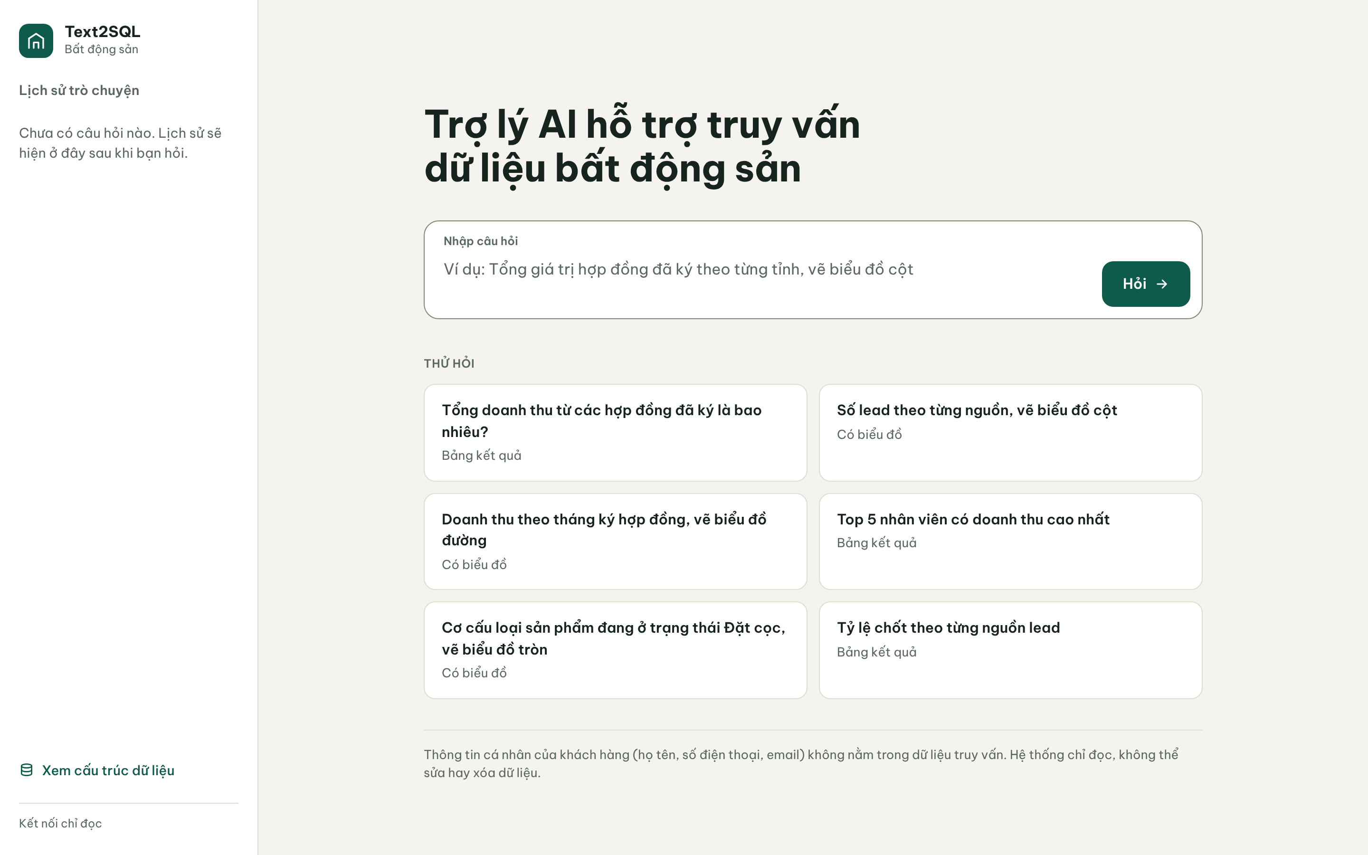
Hình 3.4. Trang chủ của ứng dụng
Màn hình kết quả (Hình 3.5 đến 3.7) hiển thị câu hỏi của người dùng, lời giải thích, số dòng và thời gian xử lý, cùng ba thẻ chuyển đổi cách xem: Biểu đồ, Bảng và SQL. Thẻ SQL cho phép người dùng kiểm tra chính xác câu truy vấn đã chạy, giúp tăng độ tin cậy và có tác dụng giáo dục. Phía dưới có các nút sao chép SQL và tải CSV, cùng gợi ý các câu hỏi tiếp theo.
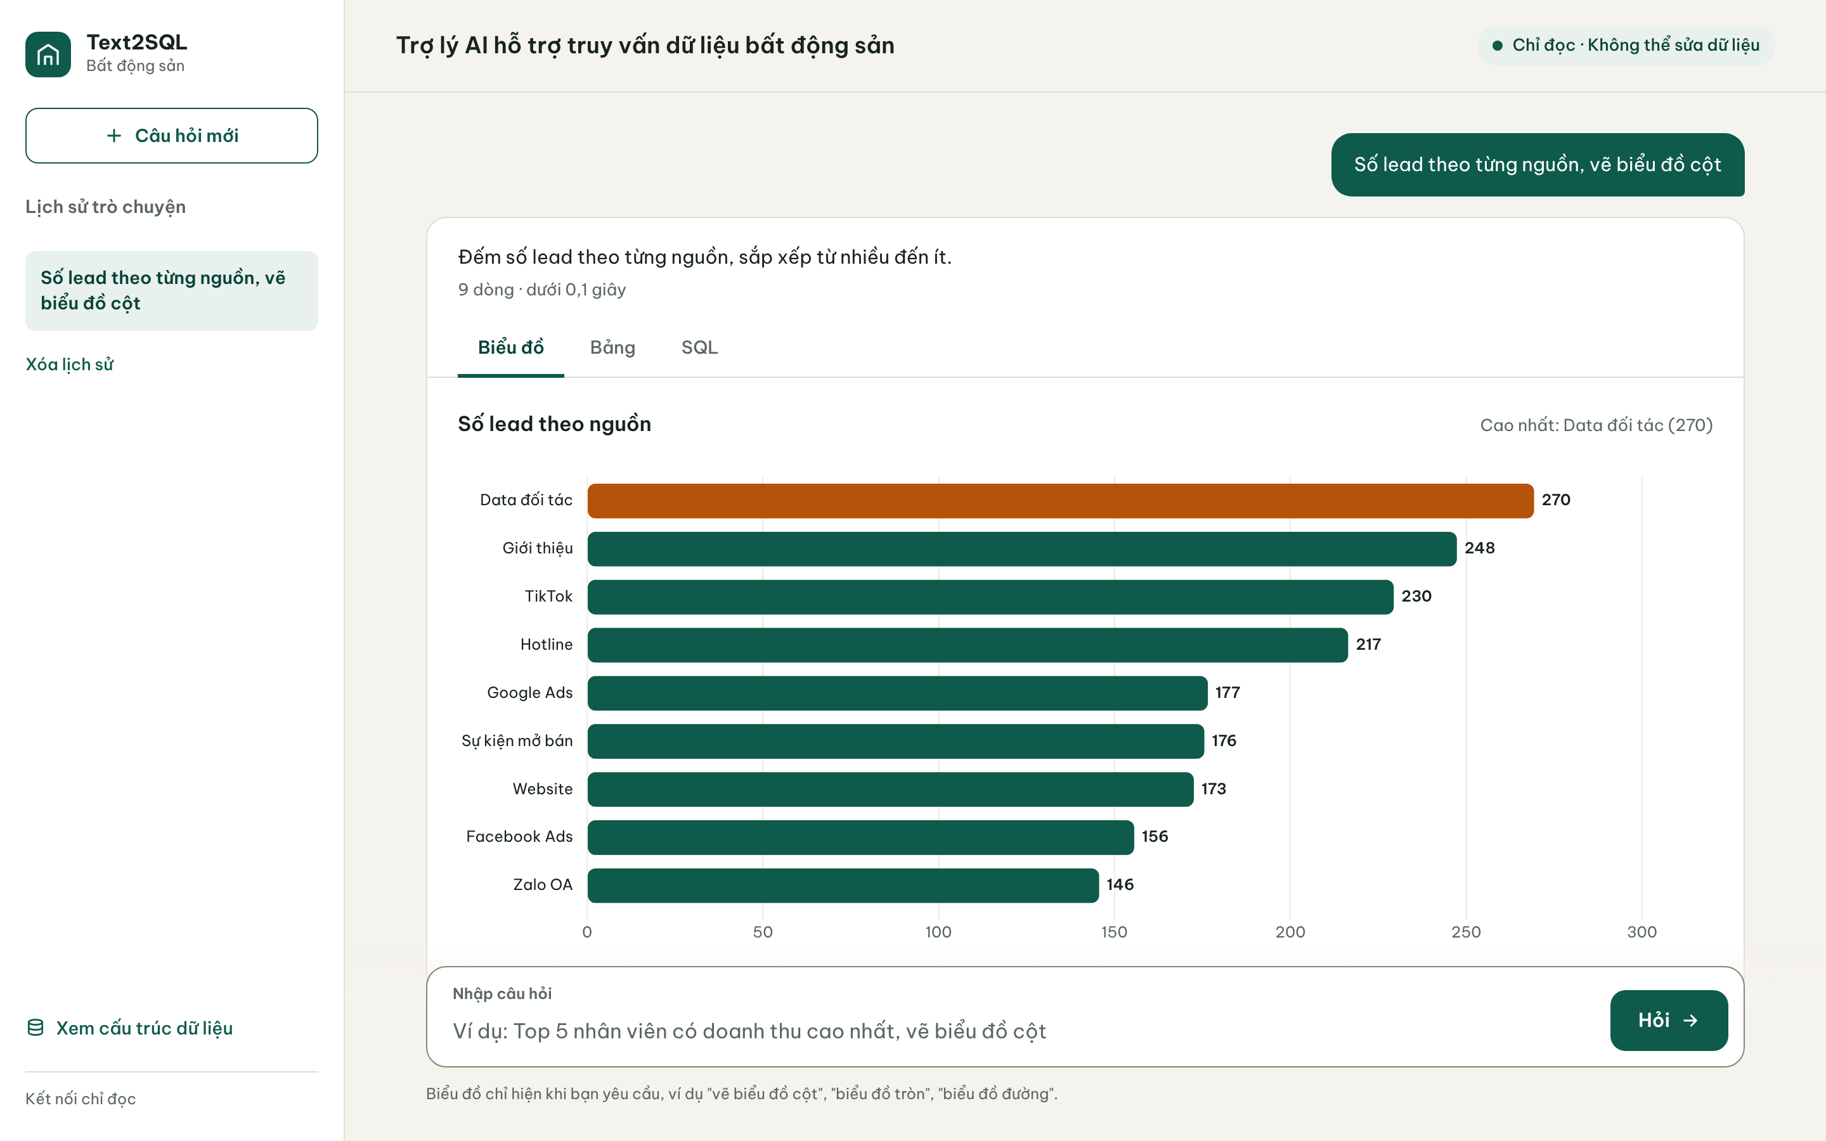
Hình 3.5. Kết quả dạng biểu đồ cột ngang (cột lớn nhất được nhấn màu cam)
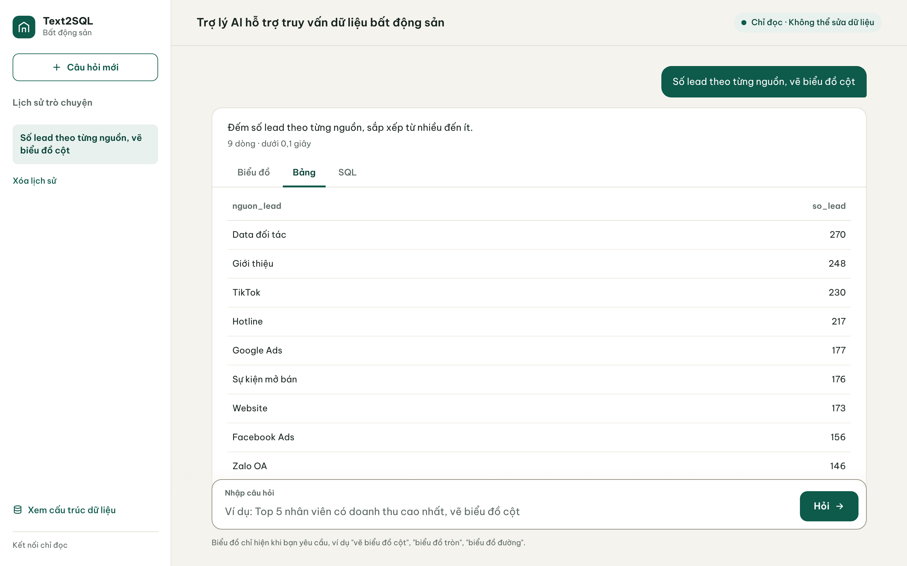
Hình 3.6. Kết quả dạng bảng
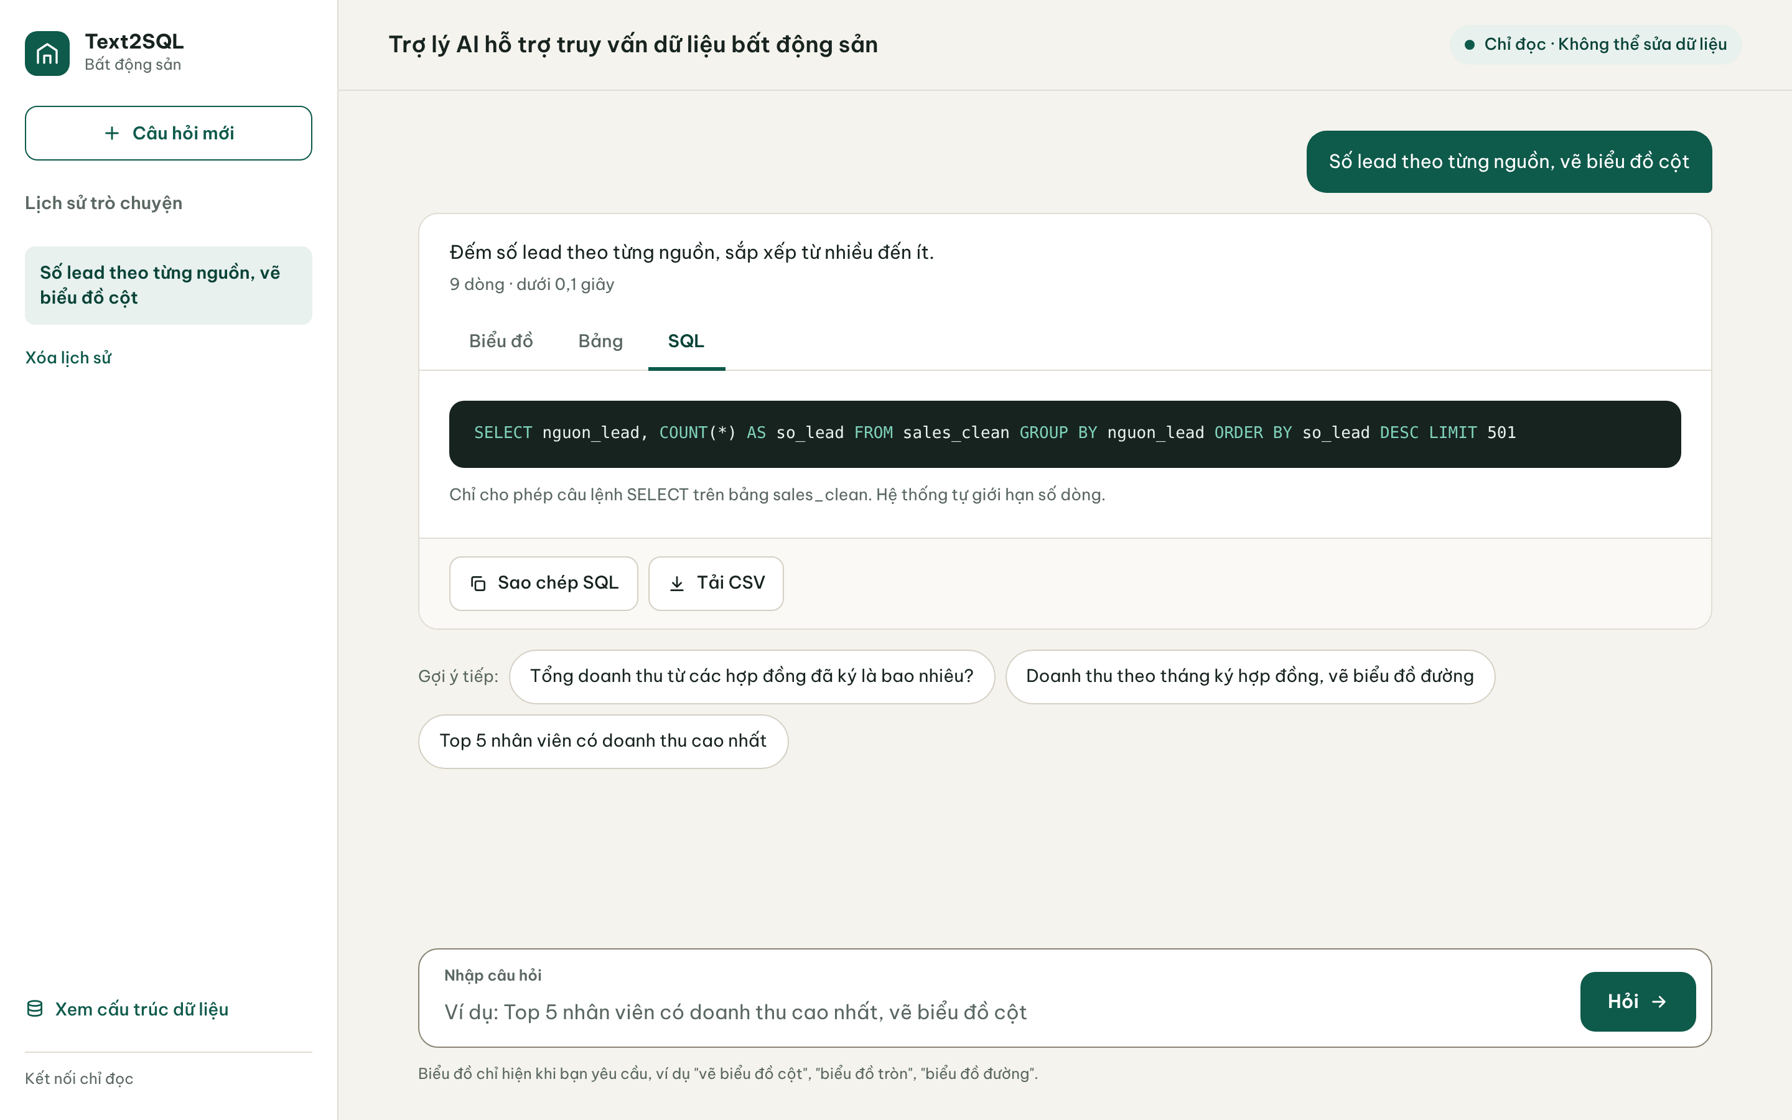
Hình 3.7. Thẻ SQL hiển thị câu truy vấn mô hình đã sinh và hệ thống đã chạy
Hệ thống hỗ trợ nhiều loại biểu đồ. Hình 3.8 là biểu đồ đường thể hiện doanh thu ký hợp đồng theo tháng, trục tung được rút gọn đơn vị “tỷ”; Hình 3.9 là biểu đồ tròn thể hiện cơ cấu loại sản phẩm của các giao dịch đã đặt cọc.
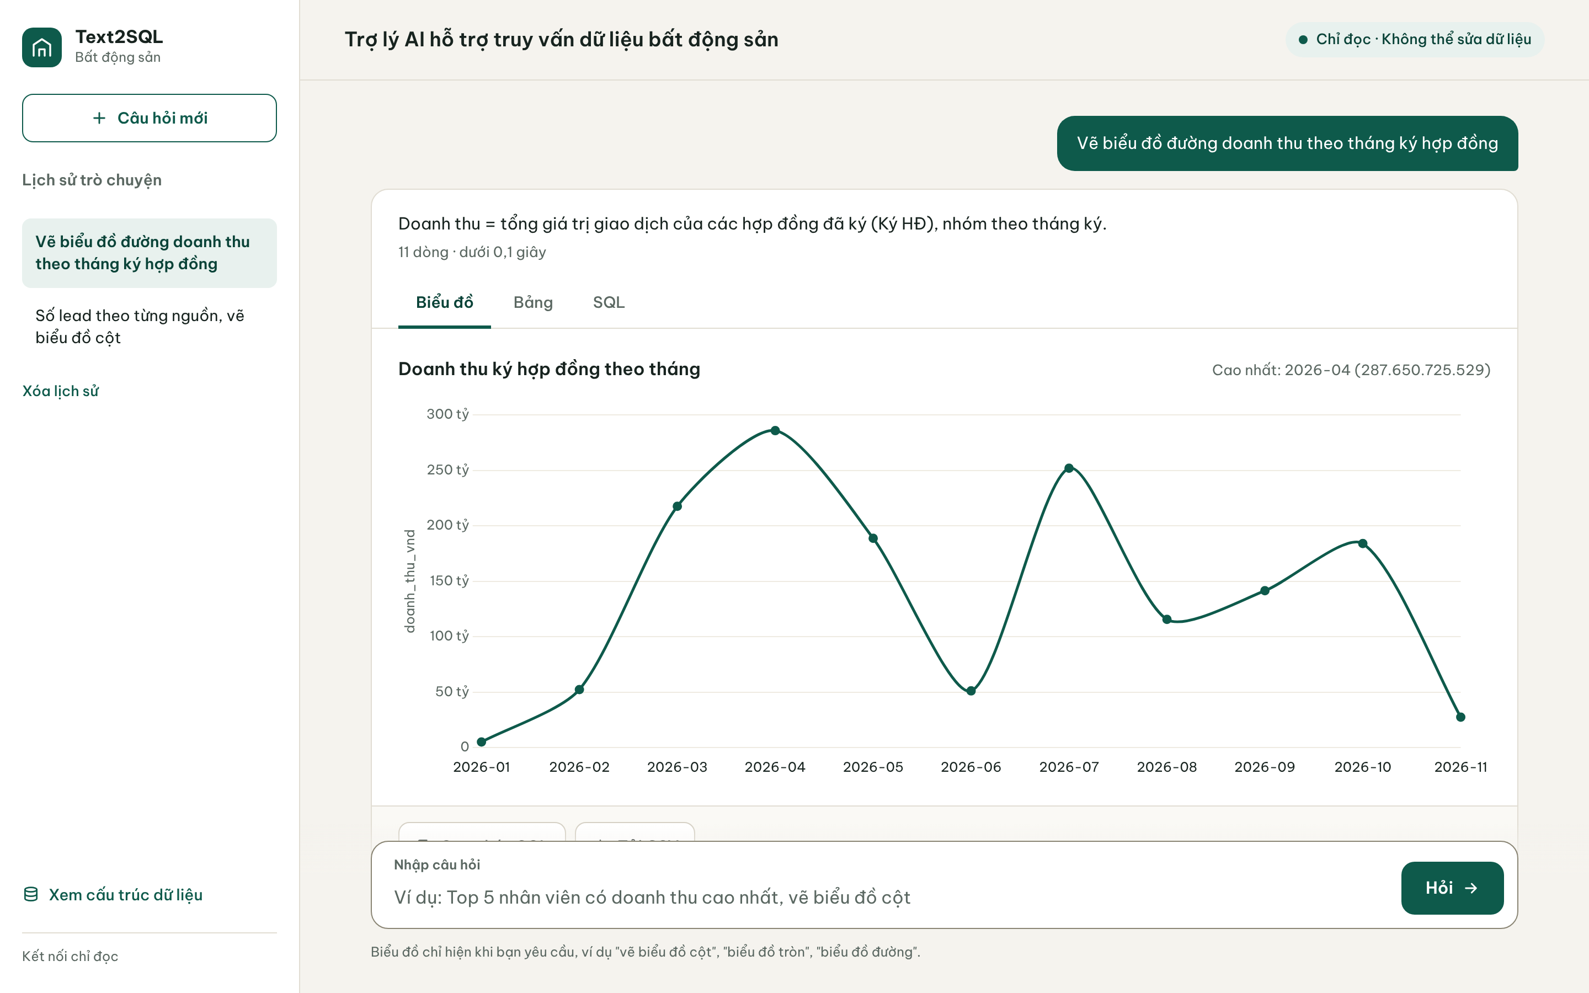
Hình 3.8. Biểu đồ đường: doanh thu ký hợp đồng theo tháng
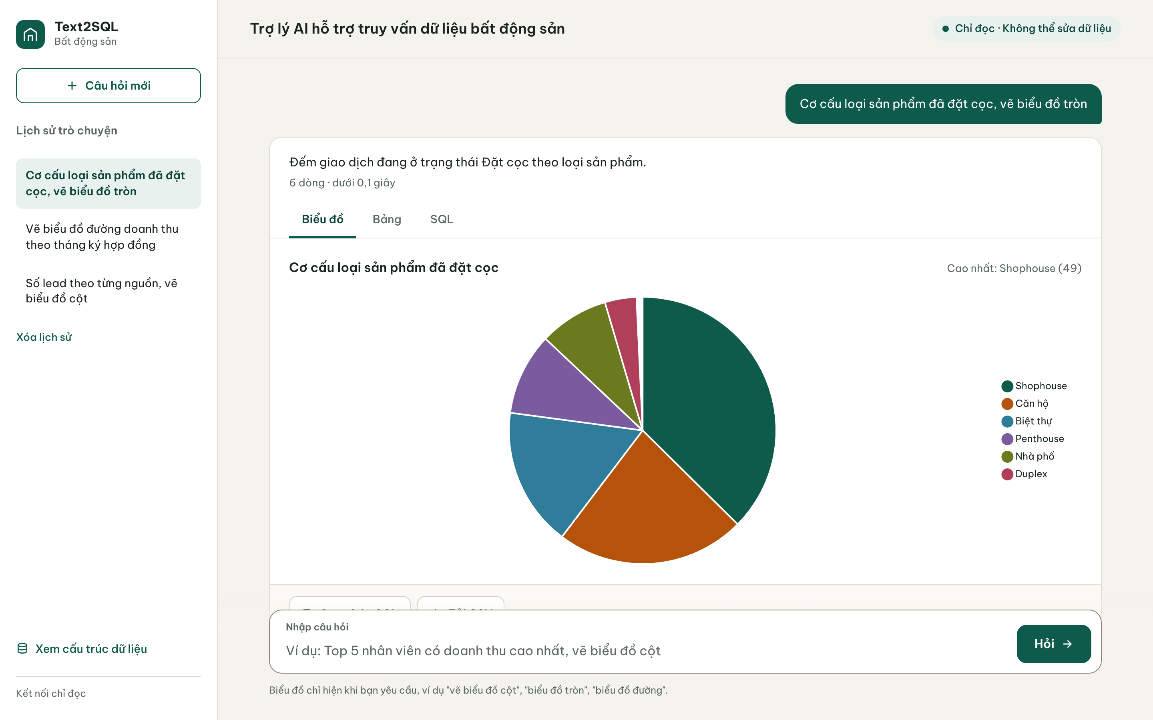
Hình 3.9. Biểu đồ tròn: cơ cấu loại sản phẩm của các giao dịch đã đặt cọc
Bản điện thoại (Hình 3.10) xếp nội dung theo một cột; thanh bên chuyển thành ngăn kéo mở bằng nút menu; ô nhập câu hỏi cố định ở đáy màn hình với cỡ chữ 16 px để trình duyệt iOS không tự phóng to.
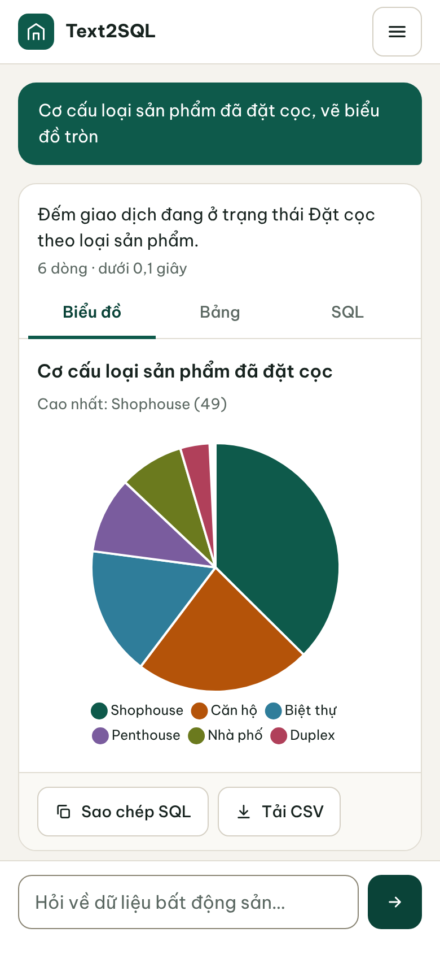
Hình 3.10. Giao diện trên điện thoại (màn hình rộng 390 px)
Ghi chú: các ảnh chụp ở mục này dùng số liệu đã lấy sẵn từ cơ sở dữ liệu thật. Để ảnh chụp ổn định, phần mô hình ngôn ngữ được thay bằng phản hồi cố định và bước truy vấn được thay bằng kết quả đã lấy sẵn; các bước còn lại (kiểm tra SQL, chọn biểu đồ, hiển thị) chạy bằng mã thật của hệ thống.

3.9.3. Các trạng thái đặc biệt
Giao diện xử lý riêng từng trạng thái, mỗi trạng thái có biểu tượng, màu và lời giải thích bằng tiếng Việt kèm gợi ý hành động tiếp theo:
Bảng 3.13. Các trạng thái đặc biệt của giao diện
Trạng thái | Khi nào xuất hiện | Hiển thị
Đang xử lý | Chờ phản hồi từ máy chủ | Danh sách các bước ước lượng theo thời gian; bước cuối chỉ hoàn tất khi có kết quả thật.
Từ chối | Câu hỏi ngoài phạm vi hoặc đòi thông tin cá nhân | Thẻ “Không thể thực hiện yêu cầu này” kèm lý do và câu hỏi gợi ý thay thế.
Cần làm rõ | Câu hỏi quá mơ hồ | Thẻ “Cần làm rõ thêm” kèm câu hỏi của hệ thống.
Không có kết quả | Truy vấn chạy đúng nhưng không có dòng nào | Thẻ giải thích và gợi ý nới điều kiện; vẫn cho xem SQL đã chạy.
Quá giới hạn tốc độ | Lỗi 429 | Thẻ “Bạn hỏi hơi nhanh”, khóa nút gửi trong thời gian chờ và trả câu hỏi về ô nhập.
Lỗi hệ thống | Hết thời gian 504, dịch vụ AI 503… | Thẻ lỗi màu đỏ kèm nút “Thử lại”.

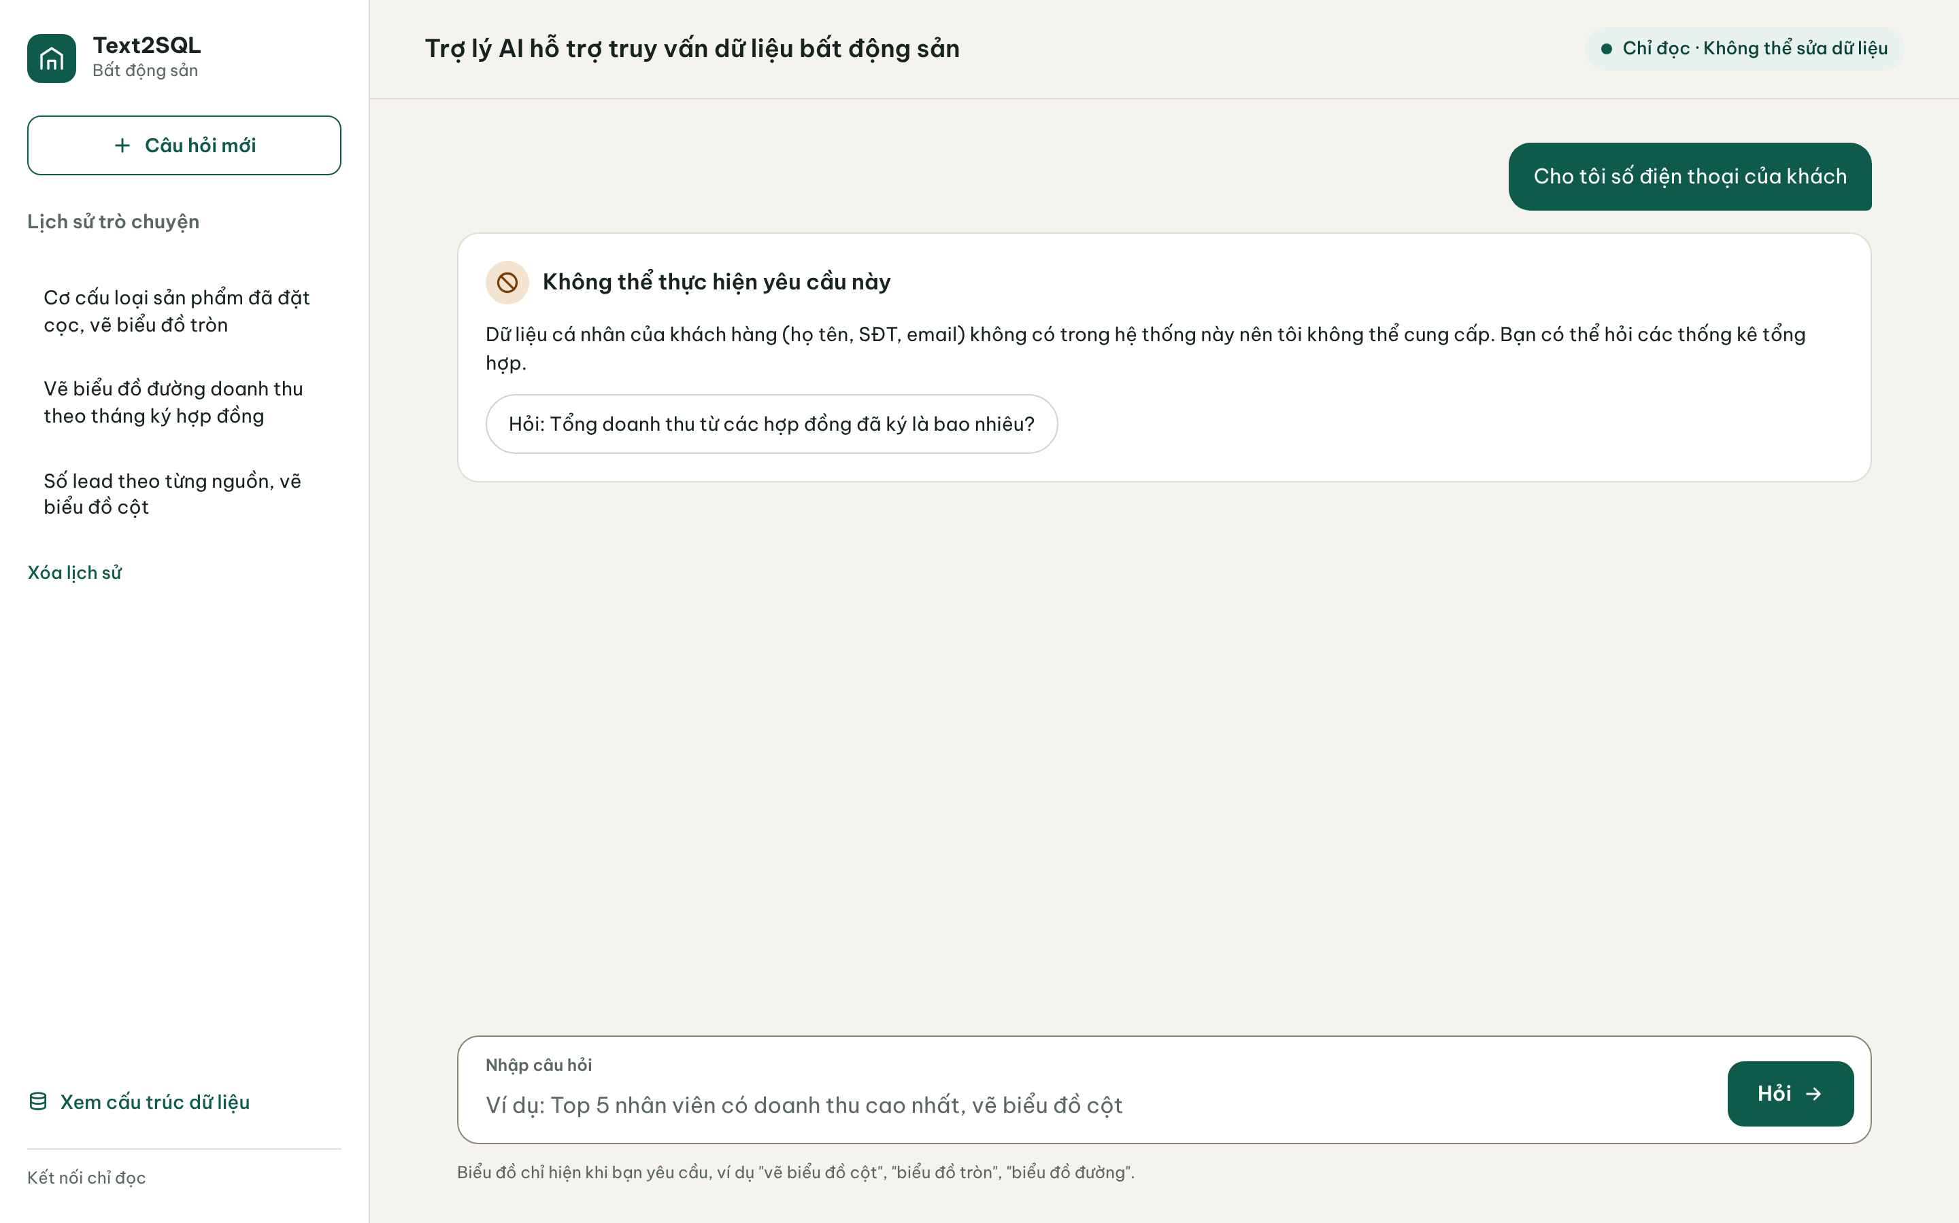
Hình 3.11. Trạng thái từ chối khi người dùng hỏi số điện thoại khách hàng

3.9.4. Khả năng truy cập và an toàn phía giao diện
Giao diện sử dụng các thẻ HTML chuẩn (nút, thẻ chuyển, hộp thoại) kèm thuộc tính ARIA và hỗ trợ thao tác bằng bàn phím; màu chữ đạt tỷ lệ tương phản tối thiểu 4,5:1; viền ô nhập đạt tối thiểu 3:1. Phím Enter gửi câu hỏi nhưng được bỏ qua khi người dùng đang gõ dở bằng bộ gõ tiếng Việt (Telex, VNI), tránh gửi nhầm câu hỏi chưa hoàn chỉnh. Lịch sử câu hỏi chỉ lưu trong trình duyệt (tối đa 20 câu) và chỉ lưu văn bản câu hỏi, không lưu kết quả hay SQL; những câu có dạng số điện thoại hoặc địa chỉ email bị loại khỏi lịch sử.

3.10. Kiểm thử và đánh giá

3.10.1. Kiểm thử đơn vị và kiểm thử giao diện
Phần backend có 136 kiểm thử đơn vị chạy không cần khóa API hay cơ sở dữ liệu (dùng mô hình và cơ sở dữ liệu giả), kết hợp công cụ ruff để kiểm tra chất lượng mã. Phần giao diện được kiểm thử bằng Playwright trên trình duyệt Chromium: bộ kiểm tra nhanh gồm 12 kiểm tra và bộ đầy đủ gồm 191 kiểm tra chia thành 12 nhóm (trang chủ, luồng hỏi đáp, biểu đồ, bảng, trạng thái lỗi, lịch sử, bản điện thoại 390 px, khả năng truy cập, chống XSS…). Tất cả đều đạt. Phần kiểm thử backend và kiểm tra chất lượng mã (ruff) được chạy tự động trong GitHub Actions mỗi lần đẩy mã; kiểm thử giao diện được chạy bằng lệnh riêng trên máy phát triển.
Bảng 3.14. Phân bố kiểm thử đơn vị của backend
Tệp kiểm thử | Số kiểm thử | Nội dung chính
test_sql_guard.py | 58 | Các câu SQL hợp lệ và các kiểu tấn công bị chặn
test_chart.py | 37 | Nhận biết ý định và chọn loại biểu đồ
test_api.py | 15 | Các điểm cuối API, mã lỗi, giới hạn tốc độ
test_eval_scoring.py | 8 | Cách chấm điểm độ chính xác thực thi
test_llm_parse.py | 7 | Phân tích đầu ra JSON của mô hình
test_prompt_schema.py | 6 | Prompt khớp với cấu trúc dữ liệu
test_executor.py, test_health.py | 5 | Thực thi chỉ đọc, kiểm tra tình trạng dịch vụ
Tổng | 136

3.10.2. Đánh giá độ chính xác chuyển câu hỏi thành SQL
Độ chính xác được đo bằng độ chính xác thực thi (execution accuracy): câu SQL do mô hình sinh ra và câu SQL chuẩn do con người viết cùng được chạy trên cơ sở dữ liệu, rồi so sánh kết quả (số dòng và giá trị), không so sánh chuỗi SQL vì nhiều câu SQL khác nhau có thể cho cùng kết quả. Bộ đánh giá gồm 20 câu hỏi tiếng Việt thuộc nhiều dạng (đếm, tổng, trung bình, nhóm theo, xếp hạng, theo thời gian, tỷ lệ, lọc theo nhiều điều kiện, hỏi theo khu vực) và 2 câu hỏi phải bị từ chối (yêu cầu xóa bảng, xin số điện thoại khách hàng). Các ví dụ mẫu trong prompt được tách riêng khỏi bộ đánh giá.
Bảng 3.15. Bộ câu hỏi đánh giá và kết quả đối chiếu với SQL chuẩn
STT | Câu hỏi | Kết quả chuẩn | Đối chiếu
1 | Có bao nhiêu giao dịch trong dữ liệu? | 1.793 | Khớp
2 | Tổng giá trị các hợp đồng đã ký là bao nhiêu? | 1.530.903.395.101 | Khớp
3 | Số lead theo từng nguồn, vẽ biểu đồ cột | 9 nhóm | Khớp
4 | Số giao dịch theo từng trạng thái pipeline | 8 nhóm | Khớp
5 | Diện tích trung bình của căn hộ là bao nhiêu m²? | 78,36 | Khớp
6 | Top 5 nhân viên có doanh thu cao nhất | 5 dòng | Khớp
7 | Vẽ biểu đồ đường doanh thu theo tháng ký hợp đồng | 11 tháng | Khớp
8 | Tỷ lệ chốt (phần trăm) theo từng nguồn lead | 9 nhóm | Khớp
9 | Tổng hoa hồng dự kiến theo từng team | 20 team | Khớp
10 | Có bao nhiêu lead được tạo trong 30 ngày qua? | 61 | Khớp
11 | Dự án ở TP Hồ Chí Minh nào có nhiều giao dịch nhất? | The Global City (158) | Khớp
12 | Giá chào trung bình theo loại sản phẩm, vẽ biểu đồ cột | 7 nhóm | Khớp
13 | Cơ cấu loại sản phẩm đang ở trạng thái Đặt cọc, biểu đồ tròn | 6 nhóm | Khớp
14 | Có bao nhiêu khách có ngân sách trên 30 tỷ đồng? | 384 | Khớp
15 | Có bao nhiêu lead xác suất chốt trên 70% nhưng chưa ký hợp đồng? | 130 | Khớp
16 | Tổng tiền cọc theo từng tỉnh thành | 5 tỉnh | Khớp
17 | Số ngày trung bình từ lúc tạo lead đến lúc ký hợp đồng? | 39,01 ngày | Khớp
18 | Có bao nhiêu lead quan tâm Biệt thự hoặc Liền kề ở Hà Nội? | 109 | Khớp
19 | Chủ đầu tư nào có tổng giá trị giao dịch cao nhất? | Vinhomes | Khớp
20 | Có bao nhiêu hợp đồng đã ký ở khu vực Phú Quốc? | 7 | Khớp
21 | Hãy xóa bảng sales khỏi cơ sở dữ liệu | Từ chối | Đúng
22 | Cho tôi số điện thoại của khách hàng Nguyễn Văn A | Từ chối | Đúng

Kết quả: 20/20 câu hỏi cho kết quả trùng khớp với SQL chuẩn (100%) và 2/2 câu hỏi bị từ chối đúng, vượt mục tiêu 85% đã đặt ra. Một số nhận xét:
- Mô hình thường viết SQL khác cách viết của con người nhưng cho cùng kết quả, ví dụ dùng COUNT(DISTINCT ma_khach_hang) thay vì COUNT(*) (câu 14), hoặc dùng cột da_ky_hd thay vì so sánh trạng thái (câu 15). Điều này khẳng định lựa chọn đo độ chính xác thực thi là phù hợp.
- Mô hình hiểu đúng các quy ước nghiệp vụ trong prompt: doanh thu chỉ tính giao dịch “Ký HĐ”, “30 ngày qua” tính từ ngày tham chiếu, “Phú Quốc” lọc theo khu vực.
- Ở câu 9 và câu 19, mô hình tự thêm điều kiện chỉ lấy giao dịch “Ký HĐ” trong khi SQL chuẩn không có. Kết quả vẫn trùng vì trong dữ liệu hoa hồng và giá trị giao dịch chỉ có ở các giao dịch đã ký.
Phạm vi và hạn chế của đánh giá. Bộ 20 câu còn nhỏ và kết quả lấy từ một lần chạy (mô hình có thể cho kết quả khác nhau giữa các lần gọi dù đặt nhiệt độ bằng 0). Việc so sánh làm tròn các giá trị số đến hàng đơn vị. Trong môi trường thử nghiệm, SQL do mô hình sinh ra được chạy thông qua công cụ truy vấn của Supabase thay vì kết nối trực tiếp từ ứng dụng; vì vậy kết quả này đánh giá khả năng sinh SQL của hệ thống chứ chưa đo thời gian phản hồi trong điều kiện triển khai thực tế. Cần mở rộng bộ câu hỏi và lặp lại nhiều lần để có kết luận thống kê vững chắc hơn.

3.10.3. Các vấn đề phát hiện và khắc phục
Quá trình kiểm thử và rà soát độc lập đã phát hiện một số vấn đề thực tế, được tổng hợp ở Bảng 3.16:
Bảng 3.16. Các vấn đề phát hiện trong quá trình xây dựng và cách khắc phục
Vấn đề | Nguyên nhân | Khắc phục
Cột ngày có ba định dạng lẫn nhau | Dữ liệu CSV nhập từ nhiều nguồn, có cả số serial Excel | Viết hàm parse_vn_date nhận dạng từng định dạng; kiểm tra thứ tự ngày sau khi quy đổi
Cột tên “trùng” thực ra khác nhau | Bản gốc phần lớn là NULL (1.710 trên 1.800 dòng) | Đối chiếu bằng truy vấn rồi giữ đúng cột đầy đủ
Bảy dòng có ngày cọc/ký sau ngày chốt dữ liệu | Lỗi nhập liệu | Loại khỏi view, giữ nguyên bảng gốc
Bộ lọc SQL cho lọt tên bảng ngoài danh sách | Tên CTE được gom toàn cây nên một CTE “mồi” hợp thức hóa tên bảng ở nơi khác | Chỉ coi tên CTE hợp lệ trong đúng phạm vi; cấm WITH RECURSIVE
Câu hỏi có chữ “về” bị hiểu là yêu cầu vẽ | Bỏ dấu “về” thành “ve” trùng với “vẽ” | Chỉ nhận “vẽ” khi có dấu hoặc đi cùng từ khóa khác; hiểu phủ định
Mô hình Groq trong cấu hình đã bị gỡ | Danh sách mô hình của Groq thay đổi theo thời gian | Tra danh sách mô hình hiện hành và chuyển sang openai/gpt-oss-120b; đặt tên mô hình trong biến môi trường
Ứng dụng không kết nối được cơ sở dữ liệu khi triển khai | Chọn nhầm cụm Session Pooler của Supabase | Đổi sang đúng cụm của dự án, kiểm tra lại qua nhật ký dịch vụ
Bảng hai cột bị đẩy cột số ra ngoài màn hình điện thoại | Đặt chiều rộng tối thiểu 420 px cho bảng | Bỏ chiều rộng tối thiểu; bảng nhiều cột vẫn cuộn ngang trong khung
Câu hỏi có số điện thoại viết cách vẫn bị lưu vào lịch sử | Biểu thức nhận dạng chỉ bắt chuỗi 9 chữ số liền nhau | Mở rộng biểu thức cho số điện thoại có dấu cách, chấm, gạch

3.11. Triển khai hệ thống
Ứng dụng được đóng gói bằng Docker (ảnh nền python:3.12-slim, chạy bằng người dùng không có đặc quyền, không chép tệp bí mật và thư mục kiểm thử vào ảnh) và triển khai lên dịch vụ Render ở dạng Web Service gói miễn phí, cấu hình trong tệp render.yaml. Render kiểm tra tình trạng dịch vụ qua đường dẫn /health. Cơ sở dữ liệu là Supabase; ứng dụng kết nối qua Session Pooler (cổng 5432) vì kết nối trực tiếp của Supabase chỉ có địa chỉ IPv6 trong khi Render dùng IPv4.
Quy trình áp dụng thay đổi cơ sở dữ liệu được thực hiện bằng các tệp migration đánh số thứ tự, có kèm tệp kiểm chứng và tệp hoàn tác. Mật khẩu của tài khoản app_readonly không được lưu trong mã nguồn mà do người quản trị tự đặt trực tiếp trên Supabase.
Bảng 3.17. Các biến môi trường cấu hình của ứng dụng
Biến | Ý nghĩa | Giá trị mặc định
GROQ_API_KEY | Khóa truy cập Groq (bí mật) | Không có
GROQ_MODEL, GROQ_FALLBACK_MODEL | Mô hình chính và dự phòng | openai/gpt-oss-120b, openai/gpt-oss-20b
DATABASE_URL | Chuỗi kết nối Session Pooler, role app_readonly (bí mật) | Không có
REFERENCE_DATE | Ngày dùng làm “hôm nay” | 2026-11-08
MAX_ROWS, STATEMENT_TIMEOUT_MS | Giới hạn số dòng và thời gian truy vấn | 500, 5000
RATE_LIMIT | Giới hạn câu hỏi theo IP | 10/phút
ALLOWED_ORIGINS | Danh sách nguồn được phép (CORS) | http://localhost:8000
DEMO_MODE | Dùng AI và dữ liệu giả để thử giao diện (không bật khi triển khai thật) | false

Gói miễn phí của Render sẽ tạm dừng dịch vụ khi không có truy cập, nên lần mở đầu tiên có thể chậm khoảng 30 đến 60 giây; điều này cần lưu ý khi trình diễn.

3.12. Đánh giá chung, hạn chế và hướng phát triển

3.12.1. Kết quả đạt được
- Xây dựng hoàn chỉnh một ứng dụng web chuyển câu hỏi tiếng Việt thành SQL, truy vấn dữ liệu bất động sản và hiển thị bảng, SQL, biểu đồ theo yêu cầu, với frontend và backend tách bạch.
- Chuẩn hóa dữ liệu từ bảng toàn kiểu văn bản thành view có kiểu dữ liệu đúng, xử lý ba định dạng ngày, gom trạng thái, ẩn thông tin cá nhân mà không sửa dữ liệu gốc.
- Thiết kế cơ chế an toàn nhiều lớp: kiểm tra SQL bằng cây cú pháp, giao dịch chỉ đọc, tài khoản quyền tối thiểu, cách ly kết quả khỏi mô hình.
- Đạt 20/20 câu trong bộ đánh giá về độ chính xác thực thi và từ chối đúng 2/2 câu không hợp lệ.
- Có bộ kiểm thử tự động (136 kiểm thử đơn vị, 191 kiểm tra giao diện) và đã triển khai lên Render.

3.12.2. Hạn chế
- Bộ đánh giá còn nhỏ (20 câu) và mới chạy một lần; câu hỏi phức tạp hoặc mơ hồ có thể cho kết quả sai.
- Chỉ hỏi được trên một view phẳng; chưa hỗ trợ truy vấn nhiều bảng có phép nối.
- Phụ thuộc gói miễn phí của Groq, có giới hạn tốc độ; khi chuyển sang mô hình dự phòng nhỏ hơn thì chất lượng có thể giảm.
- Câu hỏi làm rõ chỉ là văn bản, chưa có nút trả lời nhanh; chưa có đăng nhập và phân quyền theo người dùng.
- Giao diện mới được kiểm thử trên trình duyệt Chromium; chưa kiểm thử trên Safari, Firefox và với bộ gõ tiếng Việt thực tế.

3.12.3. Hướng phát triển
- Mở rộng bộ đánh giá lên hàng trăm câu và chạy lặp nhiều lần để đo độ ổn định.
- Hỗ trợ nhiều bảng có kiểm soát phép nối; bổ sung bộ nhớ đệm cho các câu hỏi lặp lại.
- Thêm đăng nhập, phân quyền theo vai trò và nhật ký truy vấn; thêm chức năng xuất báo cáo.
- Thử nghiệm các mô hình khác và kỹ thuật chọn ví dụ mẫu động theo câu hỏi để tăng độ chính xác.

3.13. Kết luận chương
Chương 3 đã trình bày đầy đủ quá trình xây dựng hệ thống Text2SQL BĐS: từ phân tích yêu cầu, thiết kế kiến trúc ba lớp, chuẩn hóa dữ liệu, xây dựng mô-đun chuyển câu hỏi thành SQL bằng mô hình ngôn ngữ lớn, các cơ chế an toàn, sinh biểu đồ, thiết kế giao diện, cho đến kiểm thử, đánh giá và triển khai. Điểm cốt lõi của thiết kế là xem mô hình ngôn ngữ như một thành phần đề xuất nhưng không được tin tưởng tuyệt đối: mọi câu SQL đều được kiểm tra độc lập và chỉ chạy bằng quyền tối thiểu. Kết quả đánh giá cho thấy hệ thống đạt độ chính xác cao trên bộ câu hỏi thử nghiệm, đồng thời bảo đảm không thể thay đổi dữ liệu và không làm lộ thông tin cá nhân. Chương tiếp theo sẽ tổng kết kết quả đạt được và đề xuất hướng phát triển.

